一、工作概况
1.1 上周计划
1、生成单层剪枝的训练数据。
2、针对协同效应寻找解决办法。
3、阅读本方向论文。
1.2 计划完成情况
1、完成单层剪枝的数据生成。
2、针对协同效应寻找到两种较合理的解决方案。
3、找到两篇和我们思路相似的论文。

二、本周具体进展
1、完成了单层剪枝的数据生成。生成的数据结果如图一二三所示。图一二三共同说明了，OPT-13B模型有着很高的冗余，只有第一二层对所有样本都重要，其他的大部分都是基本无效的。
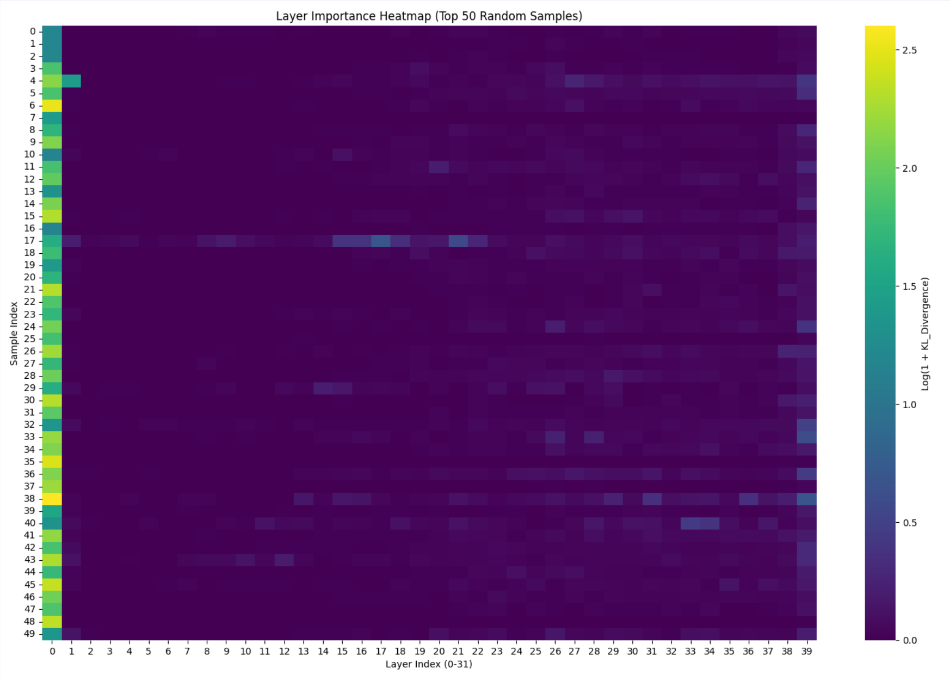
图一 各层KL散度热力图

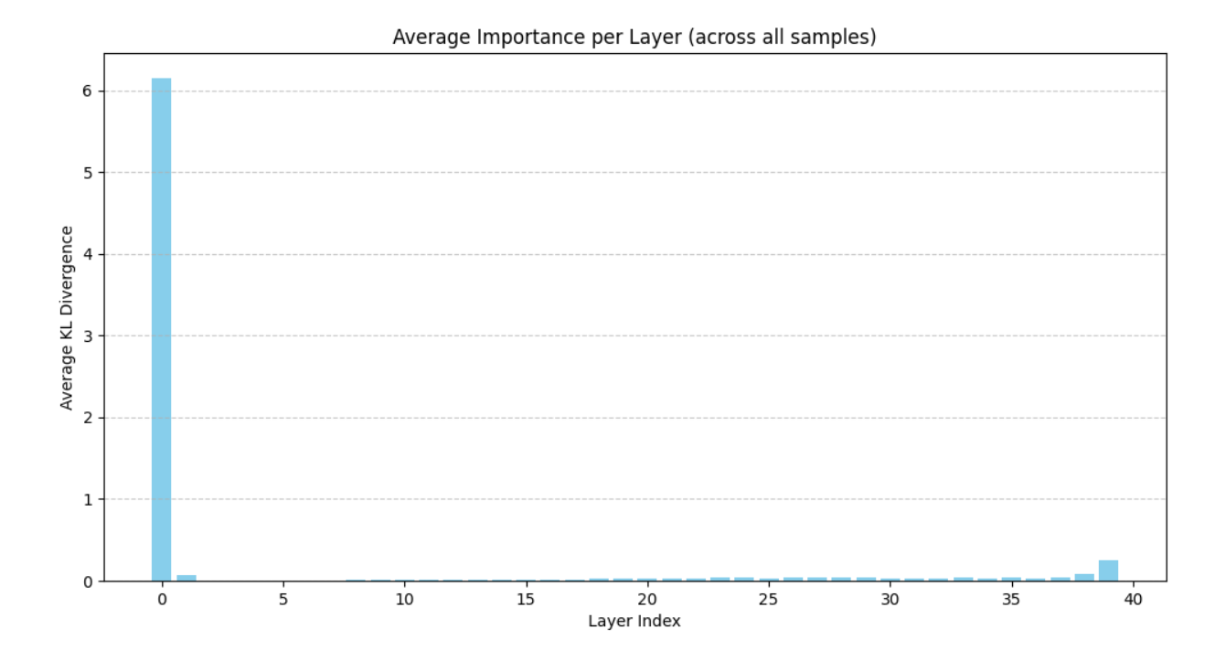
图二 各层平均重要性
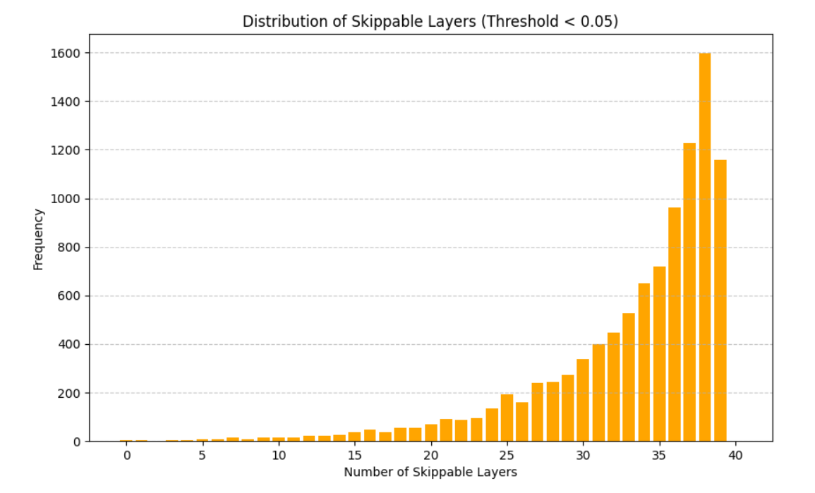
图三 可跳过层的数量分布图
2、关于剪掉某一层后，会使原本不重要的层变得重要的这个现象，我暂且将这个现象命名为协同效用。我们现在就假设这个协同效应存在。那么为了解决这个问题，我有两种思路。第一种是迭代式批量贪心算法。每一轮选择KL散度最小的3个层剪枝掉，然后重新计算，再开启新一轮迭代，直到满足剪枝N个层。第二个思路是利用RL或者Gumbel训练一个Router模型，具体步骤如下：
(1)Router 输出：输入$E$（Embedding），Router输出40个概率值$P=[p_{0},p_{1},...,p_{39}]$，代表每层被保留的概率。
(2)采样（Gumbel-Softmax）：基于$P$，采样得到一个二值掩码 $M∈\{0,1\}^{40}$。
(3)应用掩码：把掩码$M$乘到大模型的层上（即$M_{i}=0$时跳过 Layer $i$）。
(4)计算总 Loss：
$$L_{total}=L_{perf}+λ_{1}L_{sparsity}+λ_{2}L_{guide}$$
$L_{perf}$(性能损失)：真正跑完这个“残缺模型”，算出输出Logits和原始完整模型Logits的KL散度。如果Router选了一个糟糕的掩码组合（协同效应炸了），KL散度会增加，Router就会收到巨大的惩罚梯度，学会“这几层不能同时跳”。
$L_{sparsity}$(稀疏性损失)：$Mean(M)$。希望掩码里 1 越少越好（跳得越多越好）。这是为了逼Router去压缩模型。
$L_{guide}$(引导损失)：利用现在算好的Heatmap数据作为软标签当作参考。
(5)反向传播：将loss反向传播回Router。可以采用Gumbel-Softmax或者RL。

3、我找到了对我们的研究有相关价值的两篇论文，第一篇名为SkipNet，它解决的问题是：对于简单的图片，没必要跑完ResNet-101所有层，于是每层加一个神经网络，决定是否跳过该层。它解决的是CNN的问题，但是训练方法和公式对我们有参考意义。第二篇名为SkipDecode，它要解决的问题和我们一样，都是遇到底层逻辑简单的句子，就跳过中间的思考步骤。SkipDecode发现了一个规律：模型的头几层和最后几层是非常重要的，几乎不能动。能偷懒的主要是中间层。因此它针对中间层设计了一个预测器，预测器根据输入句子的难度来决定输入句子可以在中间层的某一层提前结束，直接跳到最后几层。但是面对大批量的输入请求，有些句子提前退出，有些句子不提前，那么会导致这一批的KV缓存无法对齐。SkipDecode的另一个创新点在于它解决了这个KV缓存的对齐问题。我们暂时不关注这个KV缓存对齐问题。

三、未来计划
1、继续补充相关实验。
2、阅读本方向论文。

